**CHUYÊN ĐỀ 2 : QUAN HỆ SONG SONG – VUÔNG GÓC**

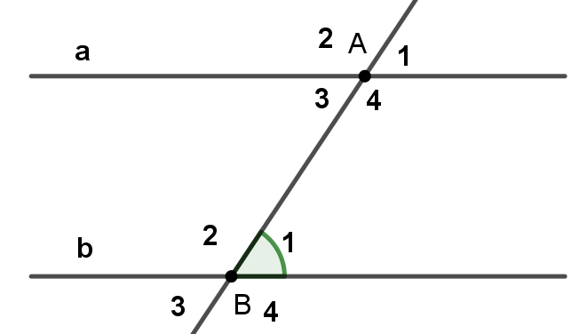**CHỨNG MINH HAI GÓC BẰNG NHAU TRONG QUAN HỆ SONG SONG**

Bài 1: Cho hình vẽ:

Biết a // b và 

Tính các góc: 

Bài 2: Trong hai hình vẽ sau, cho biết MN // BC. Chứng minh rằng hai  và  có hai góc tương ứng bằng nhau từng đôi một?

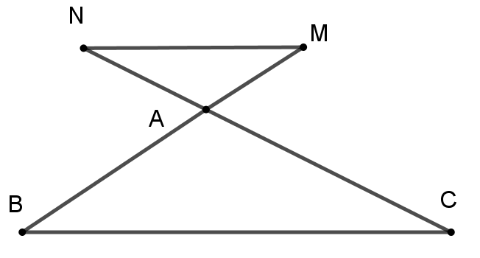 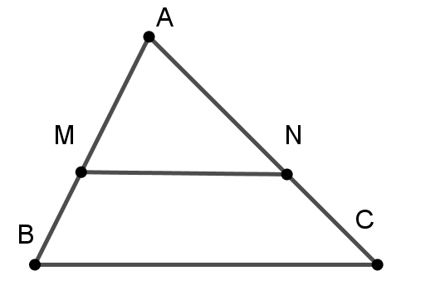

Hình 1 Hình 2

Bài 3: Cho . Từ điểm A trong  , vẽ tia song song với Ox cắt Oy ở B và vẽ tia song song với Oy cắt Ox ở C.

1) Tính 

2) Tính 

Bài 4: Cho  nhọn. Từ điểm A thuộc tia phân giác của , vẽ đường thẳng song song với Ox cắt Oy ở B.

1) Tìm trên hình vẽ hai góc so le trong

2) Chứng minh 

Bài 5: Từ điểm A thuộc tia phân giác của , vé đường thẳng song song với Ox cắt Oy ở B. Chứng minh 

Bài 6: Cho . Từ điểm A thuộc tia phân giác của , vẽ đường thẳng song song với Ox cắt Oy ở B và vẽ đường thẳng song song với Oy cắt Ox ở C.

1) Tính 

2) Tính 

3) Chứng minh AO là phân giác của .

Bài 7: Từ điểm A thuộc tia phân giác của , vẽ đường thẳng song song với Ox cắt Oy ở B và vẽ đường thẳng song song với Oy cắt Ox ở C.

1) Chứng minh  và 

2) Chứng minh AO là phân giác của .

Bài 8: Cho tam giác ABC, tia phân giác của  cắt nhau ở I. Từ I kẻ đường thẳng song song với BC cắt AB ở D và AC ở E.

1) Chứng minh  2) Chứng minh 

Bài 9: Cho tam giác ABC có , AD là tia phân giác. Từ D kẻ đường thẳng song song với AB cắt AC ở M.

1) Tính ? 2) Tính ?

Bài 10: Cho  có , AD là đường phân giác. Từ điểm E bất kỳ thuộc AC vẽ một tia song song với AD cắt BC ở K

1) Tính  2) Tính 

Bài 11: Cho  có , AD là đường phân giác, . Từ D kẻ đường thẳng song song với AB cắt AC ở M, từ M vẽ MK song song với Ad cắt BC ở K

1) Tính ? 2) Tính ?

Bài 12: Cho  có . Tè E bất kỳ thuộc AC vẽ một tia song song với tia phân giác AD của góc A cắt BC ở K. Tính ?

Bài 13: Cho tam giác ABC có đường phân giác AD. Từ D vẽ đường thẳng song song với AB cắt AC tại E. Từ E kẻ đường thẳng song song với AD cắt BC tại K

1) Chứng minh  2) Chứng minh EK là tia phân giác của ?

Bài 14: Cho tam giác ABC. Từ C kẻ đường thẳng song song với đường phân giác AD của , đường thẳng này cắt đường thẳng BA tại E.

1) Chứng minh  và 

2) Chứng minh 

Bài 15: Cho  có . Từ C kẻ đường thẳng song song với đường phân giác AD của tam giác ABC, đường thẳng này cắt đường thẳng BA ở M. Tính Tính ?

Bài 16: Cho tam giác ABC có đường phân giác AD. Từ M bất kỳ thuộc BC kẻ đường thẳng song song với AD cắt cạnh AC tại E và cắt đường thẳng BA ở F.

1) Chứng minh  và 

2) Chứng minh 

Bài 17: Cho tam giác ABC. Từ C kẻ đường thẳng song song với đường phân giác AD của tam giác ABC, đường thẳng này cắt BA tại E. Chứng minh ?

Bài 18: Cho tam giác ABC có AD là tia phân giác của góc A . Từ điểm M bất kỳ thuộc cạnh BC, vẽ đường thẳng song song với AD cắt AC ở E và đường thẳng BA ở F. Chứng minh ?

Bài 19: Cho  , Ot là tia phân giác  . Trên Oy lấy điểm A. Qua A vẽ tia At’ // Ot và tia Ax’ // Ox.

1) Tính  và 

2) Tính  và 

3) So sánh  và 

4) Chứng minh At’ là phân giác của 

Bài 20: Cho  , Ot là tia phân giác  . Trên Oy lấy điểm A. Qua A vẽ tia At’ // Ot và tia Ax’ // Ox.

1) Tính ;  và 

2) So sánh  và 

3) Chứng minh At’ là phân giác của 

CHỨNG MINH SỰ SONG SONG BẰNG CÁCH SỬ DỤNG

HAI GÓC SO LE TRONG

Bài 1: Cho tam giác ABC có . D là điểm trên tia đối của tia BC. Vẽ tia Dx sao cho các góc  so le trong và  . Chứng minh rằng: AB // Dx

Bài 2: Cho tam giác ABC. Điểm D trên tia đối của tia BC. Vẽ tia Dm sao cho các góc  so le trong. Cho biết  , . Chứng minh rằng: AB // Dm

Bài 3: Cho tam giác ABC có AD là tia phân giác. Vẽ tia CE sao cho  so le trong, . Chứng minh rằng: AD // CE

Bài 4: Cho tam giác ABC có AD là tia phân giác. Vẽ tia CE sao cho  so le trong. Vẽ tia CM là tia phân giác của góc ACE. Chứng minh rằng:

a) AB // CE b) AD // CM

Bài 5: Vẽ hai góc so le trong xAB và Aby đều bằng . Trong góc Bax vẽ tia Am sao cho  , trong góc ABy vẽ tia Bn sao cho  . Chứng minh rằng:

a) Ax // By b) AM // Bn

CHỨNG MINH SỰ SONG SONG BẰNG CÁCH SỬ DỤNG

HAI GÓC ĐỒNG VỊ

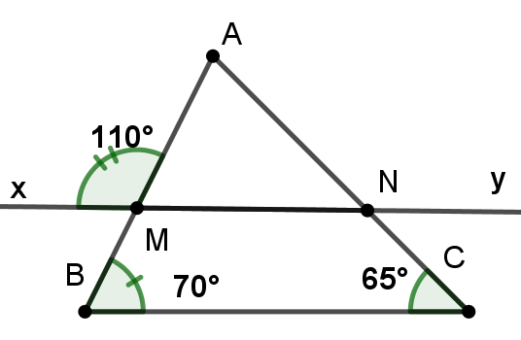Bài 1: Cho . Từ điểm A trong  vẽ đường thửng cắt Oy ở B sao cho  . Chứng minh rằng Ox // AB.

Bài 2: Trên hình vẽ, cho biết:



1) CMR: Mx // BC.

2) Tính 

Bài 3: Cho , điểm , qua A dựng Ay’ // Oy và nằm trong góc xOy. Gọi Ot và At’ là phân giác  và  .

1) Tính  và  2) Tính  và  3) CMR: Ot // At'

Bài 4: Cho , điểm , qua A dựng Ay’ // Oy và nằm trong góc xOy. Gọi Ot và At’ lần lượt là tia phân giác  và  .

1) Tính  2) Chứng tỏ Ot // At’

Bài 5: Cho tam giác ABC có  . Vẽ tia Cx là tia đối của tia CB. Vẽ tia Cy là tia phân giác của góc Acx.

1) Tính  và  2) Chứng minh rằng: AB // Cy

**CHỨNG MINH SỰ SONG SONG BẰNG CÁCH SỬ DỤNG**

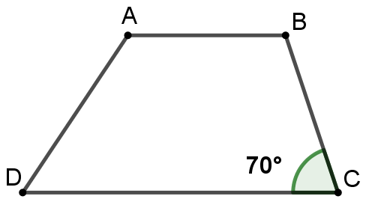**HAI GÓC TRONG CÙNG PHÍA**

**Bài 1:** Cho hình vẽ, biết 

1) Chứng minh: AB // CD

2) Tính 

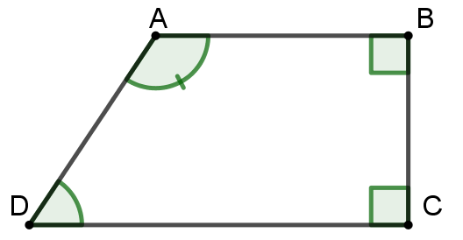**Bài 2:** Cho hình vẽ, biết



1) Chứng minh: AB // CD

2) Chứng minh 

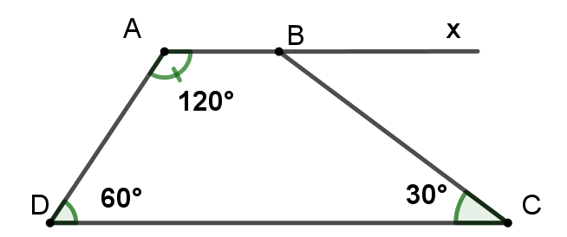**Bài 3:** Cho hình vẽ, biết



1) Chứng minh: AB // DC

2) Tính  và  ?

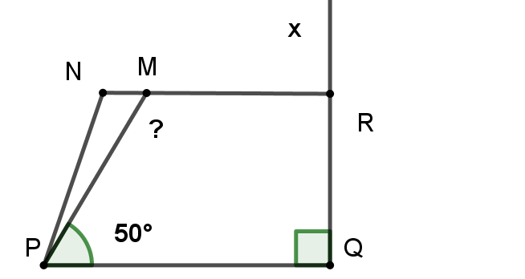**Bài 4:** Cho hình vẽ biết

 ;

. Tính  và  ?

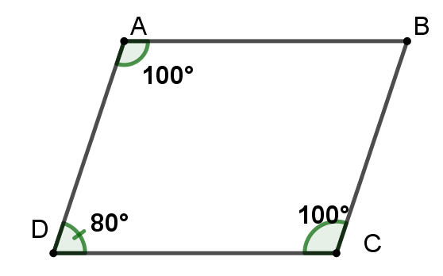**Bài 5:** Cho hình vẽ, biết

 . Chứng minh

AB // CD và AD // BC.